Witamy Was i zapraszamy do wspólnej zabawy.
CZWARTEK - POLSKIE ZNAKI
1. Na początek proponujemy, aby przypomnieć piosenkę „POLSKA”.

Polska to jest piękny kraj,
Tu mieszkamy ty i ja.
Na północy morze szumi.
Na południu górują góry.

W Polsce płynie wiele rzek.
Dużo lasów tutaj też.
Swoje serce Polsce daj,
Bo to jest twój ojczysty kraj.

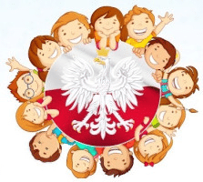

2. Poproś rodzica o odczytanie kilku informacji o hymnie Polski.
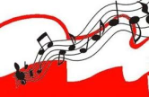 Hymn przez lata był śpiewany przez polskich żołnierzy. Dodawał im otuchy i zagrzewał do walki.
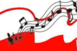 Teraz najczęściej słyszymy „Mazurka Dąbrowskiego” (bo taki tytuł nosi nasz hymn) podczas ważnych uroczystości narodowych, patriotycznych, państwowych ale również sportowych.
Hymn to wyjątkowa pieśń, nauczycie się go raz i zapamiętacie na całe życie.
Jaką postawę należy przyjąć podczas śpiewania hymnu Polski?

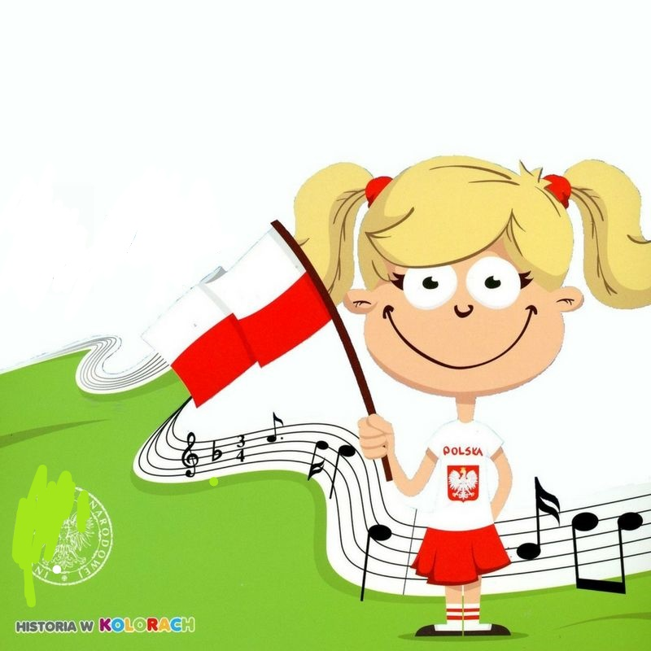

Posłuchaj hymnu Polski i naucz się słów pierwszej zwrotki. Zaśpiewaj hymn pamiętając o przyjęciu właściwej postawy.
https://www.youtube.com/watch?v=ioUutRw9WeQ

3. Godło Polski – układanie obrazka z części. Karta pracy „Razem się bawimy” str. 10 cz. 4.

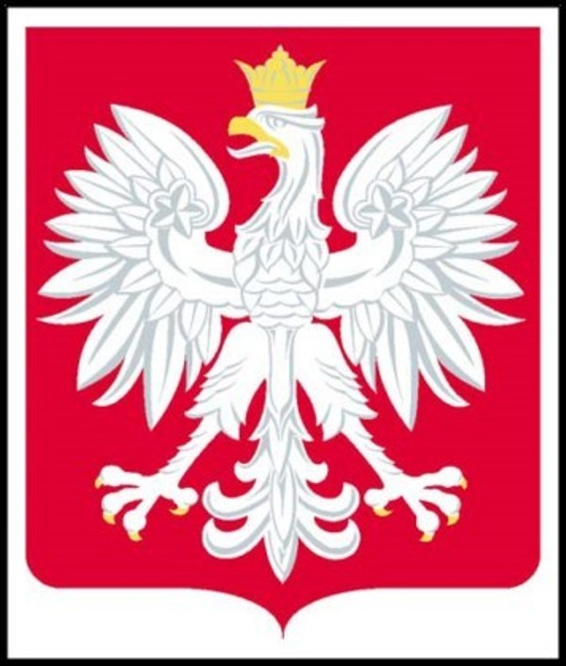

4. Flaga – wycinanie
Wyciętą flagę przyklej do patyczka np. szaszłykowego lub słomki do napojów.
Karta pracy „Razem się bawimy” str. 10 cz. 4.

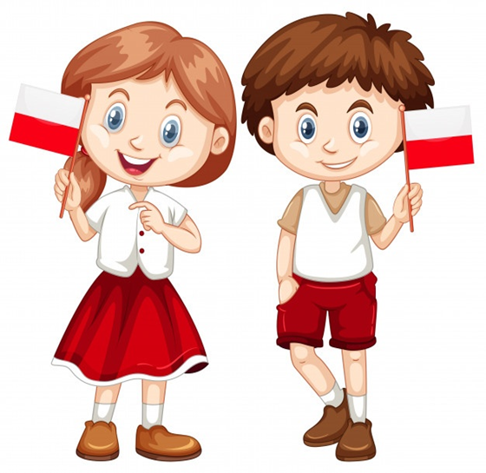

5. Na zakończenie proponujemy zabawę „Piórko orła”.
Zabawa polega na przedmuchiwaniu do siebie nawzajem piórka. Poproś o pomoc rodzica lub rodzeństwo.

Zadania dodatkowe
1. Połącz kropki i pokoloruj godło. Wykorzystaj umieszczone zdjęcie.

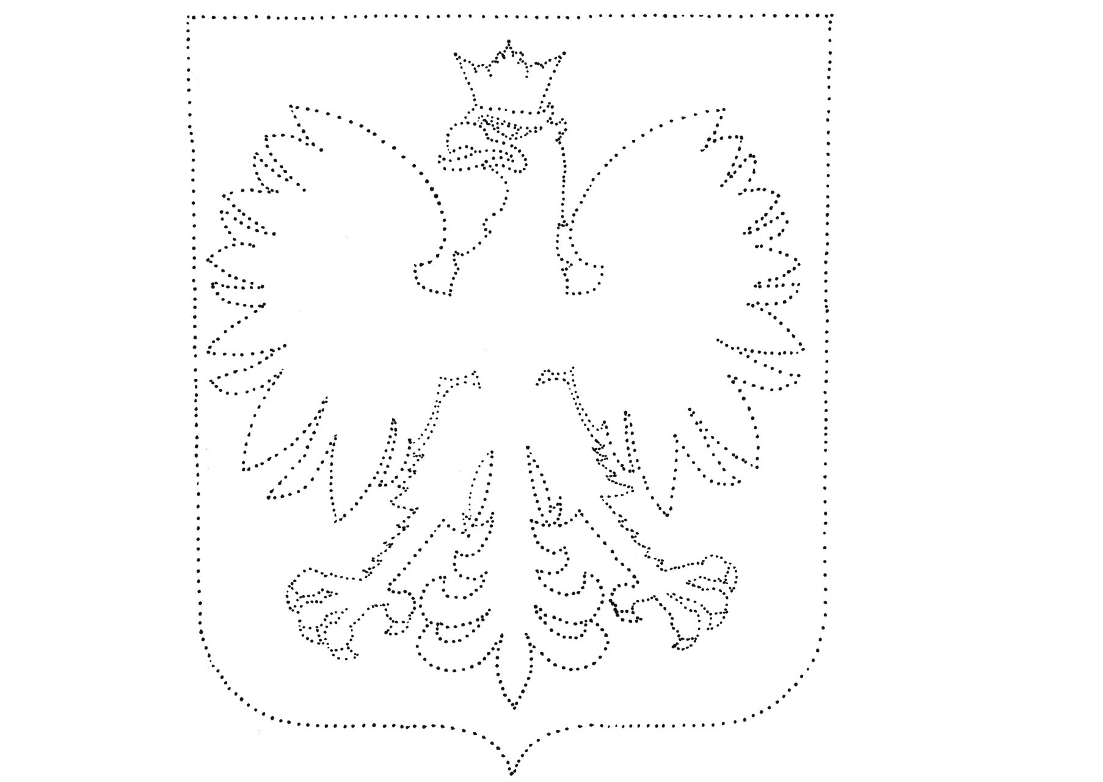

Który z symboli narodowych znajduje się na ilustracji? Pokoloruj obrazek, pamiętając o wykorzystaniu odpowiednich kolorów kredek. Wymień pozostałe symbole narodowe.

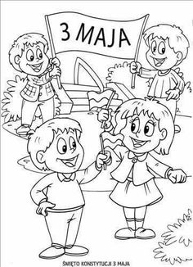

POWODZENIA!
PANI ANETA I PANI KINGA

